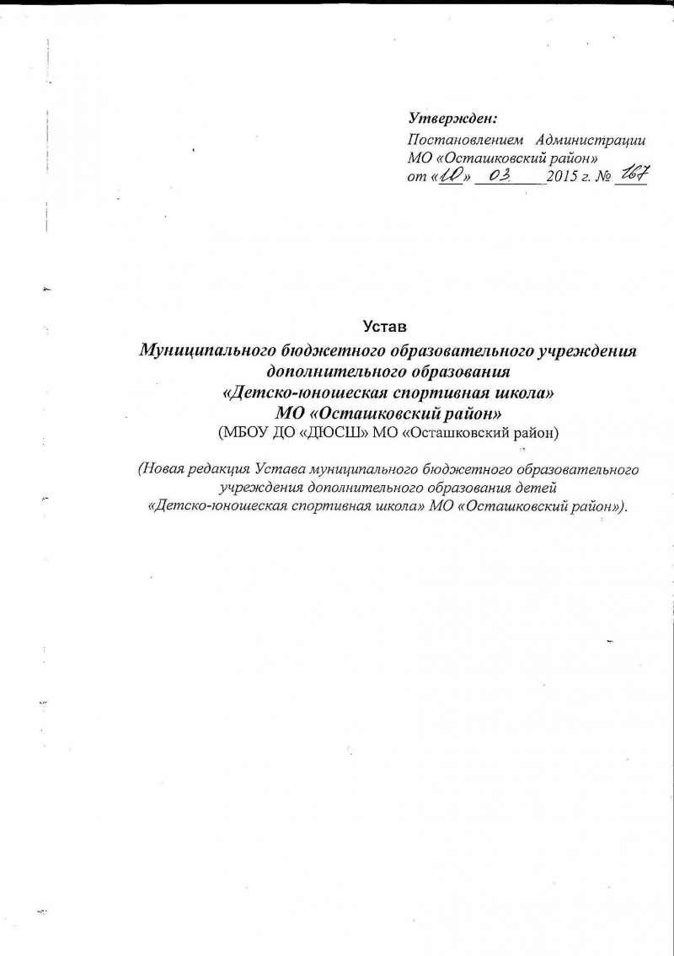1.Общие положения

1.1.Настоящий Устав регулирует деятельность Муниципального бюджетного образовательного учреждения дополнительного образования «Детско-юношеская спортивная школа» МО «Осташковский район», (далее – Учреждение).

1.2.Официальное полное наименование Учреждения:

«Муниципальное бюджетное образовательное учреждение дополнительного образования «Детско-юношеская спортивная школа»

МО «Осташковский район».

Официальное сокращенное наименование Учреждения:

МБОУ ДО «ДЮСШ» МО «Осташковский район».

1.3.Адрес места нахождения Учреждения:

172735, г. Осташков, Тверской области, ул. Кузнечная д. 55

- телефон: 8(48-235) 5-28-08;

- факс: 8(48-235) 5-23-28;

1.4.Адрес места осуществления деятельности Учреждения:

172735 г. Осташков, Тверской области, ул. Кузнечная д. 55

1.5.Муниципальное бюджетное образовательное учреждение дополнительного образования «Детско-юношеская спортивная школа»

МО «Осташковский район» – некоммерческая организация, созданная для оказания услуг в целях обеспечения предусмотренных законодательством Российской Федерации полномочий органов местного самоуправления в сфере образования. Основной вид деятельности, реализация дополнительных образовательных программ в области физической культуры и спорта.

1.6.Организационно-правовая форма: муниципальное бюджетное учреждение. Тип Учреждения - бюджетное учреждение дополнительного образования.

1.7.Учреждение осуществляет свою образовательную деятельность

в соответствии с Конституцией Российской Федерации; Федеральным законом «Об образовании в Российской Федерации»; иными федеральными законами и нормативными правовыми актами Российской Федерации, нормативными правовыми актами правительства Тверской области, нормативными правовыми актами органов местного самоуправления муниципального образования «Осташковский район», настоящим Уставом.

1.8.Учреждение является юридическим лицом, имеет на праве оперативного управления и иных правах имущество, самостоятельный баланс, лицевые счета, открытые в соответствии с действующим законодательством, печать, символику, вывеску с наименованием Учреждения. Учреждение от своего имени приобретает и осуществляет имущественные и неимущественные права, несет обязанности, выступает истцом и ответчиком в суде в соответствии с действующим законодательством.

1.9.Учреждение получает право на ведение образовательной деятельности с даты выдачи ему лицензии.

1.10.Предметом деятельности Учреждения является:

- реализация дополнительных общеобразовательных программ в области физической культуры и спорта;

- организация досуга, оздоровления и отдыха детей, трудоустройство несовершеннолетних граждан в каникулярное время;

- информационно просветительная деятельность Учреждения, сетевое взаимодействие с учреждениями направленное на повышение качества образовательной деятельности;

1.11.Целью деятельности Учреждения является:

- реализация общеразвивающих программ по различным видам спорта;

- реализация предпрофессиональных программ по различным видам спорта;

- развитие мотивации личности к всестороннему удовлетворению физкультурно-оздоровительных и спортивных потребностей;

- гармоничное развитие личности, сохранение здоровья подрастающего поколения, развитие их способностей в избранном виде спорта, достижение высоких спортивных результатов, подготовка членов сборных команд, района, региона, России;

- проведение социальной, культурно-просветительной, воспитательной, физкультурно-оздоровительной и спортивной работы с детьми, подростками и их семьями в учебное время и в каникулярный период работы.

1.12.0сновные задачи деятельности Учреждения:

- вовлечение максимально возможного числа детей в систематическое занятие спортом, выявление их склонности и пригодности для дальнейших занятий спортом, воспитания устойчивого интереса к ним;

- формирование у детей и подростков потребности в здоровом образе жизни, осуществление гармоничного развития личности, воспитание ответственности и профессионального самоопределения в соответствии с индивидуальными способностями обучающихся;

- обеспечение повышения уровня общей и специальной физической подготовленности, в соответствии с требованиями программ по видам спорта;

- повышение спортивного мастерства занимающихся;

- обеспечение необходимых условий для личностного развития, укрепления здоровья, профессионального самоопределения и творческого труда детей и подростков Осташковского района.

1.13.Финансовое обеспечение выполнения муниципального задания Учреждением осуществляется в виде субсидий из бюджета муниципального образования «Осташковский район».

1.14.Учреждение ежегодно составляет план финансово - хозяйственной деятельности.

1.15.Учредителем МБОУ ДО «ДЮСШ» МО «Осташковский район» и собственником имущества является муниципальное образование «Осташковский район» (далее Собственник). От имени муниципального образования «Осташковский район» функции и полномочия Учредителя осуществляет Администрация муниципального образования «Осташковский район» (далее – Учредитель).

1.16.Изменения в устав Учреждения утверждаются Учредителем, по согласованию с уполномоченным органом Администрации и регистрируются в установленном законом порядке.

1.17.В Учреждении создание и деятельность политических партий, религиозных организаций (объединений) не допускается. Учреждение не имеет филиалов и представительств.

1.18.Учреждение обеспечивает открытость и доступность достоверной и актуальной информации о себе и предоставляемых образовательных услугах путем создания и ведения официального сайта в информационно-телекоммуникационной сети «Интернет» и размещения на нем перечня сведений, установленного федеральным законодательством.

2.Организация образовательного процесса в Учреждении

2.1.Организация образовательного процесса в Учреждении осуществляется в соответствии с образовательными программами и расписанием занятий.

2.2.Учреждение реализует дополнительные общеразвивающие и предпрофессиональные программы физкультурно-спортивной направленности в течение всего календарного года, включая каникулярное время.

2.3.Расписание занятий составляется руководящими работниками Учреждения для создания наиболее благоприятного режима труда и отдыха обучающихся, по представлению педагогических работников с учетом пожеланий обучающихся и возрастных особенностей обучающихся. Утверждается директором Учреждения.

2.4.Содержание дополнительных общеразвивающих программ и сроки обучения по них определяются образовательной программой, разработанной и утвержденной Учреждением.

Содержание дополнительных предпрофессиональных программ определяется образовательной программой, разработанной и утвержденной Учреждением в соответствии с федеральными государственными требованиями.

2.5.Образовательная деятельность в Учреждении осуществляется по общеобразовательным программам на этапах: спортивно-оздоровительном, начальной подготовки, тренировочном (этапе спортивной специализации).

2.6.Количество обучающихся в группах, их возрастные категории, а также продолжительность учебных занятий в группах определяется локальными нормативными актами Учреждения, дополнительными образовательными программами.

2.7.Направления деятельности Учреждения могут корректироваться в соответствии с изменениями, происходящими в социальной, экономической, образовательной политике государства, региона, с потребностями населения в конкретных видах образовательных и социальных услуг.

2.8.Учреждение вправе сверх установленного муниципального задания, а также в случаях, определенных федеральными законами, в пределах установленного муниципального задания оказывать услуги, относящиеся к ее основным видам деятельности, предусмотренным его учредительными документами, для граждан и юридических лиц за плату и на одинаковых при оказании одних и тех же услуг условиях;

2.9.Учреждение вправе осуществлять иные виды деятельности, приносящие доход, соответствующие указанным целям.

2.10.Учреждение вправе осуществлять приносящую доход деятельность лишь постольку, поскольку это служит достижению целей, и соответствует этим целям.

2.11.Цены на оказываемые услуги и продукцию устанавливаются Учреждением самостоятельно в порядке, установленном действующим законодательством РФ и муниципальными правовыми актами.

2.12.При осуществлении приносящей доход деятельности Учреждение руководствуется законодательством Российской Федерации, Тверской области, муниципальными правовыми актами.

3. Имущество и финансовое обеспечение деятельности Учреждения

3.1.Учреждение отвечает по своим обязательствам всем находящимся у него на праве оперативного управления имуществом, как закрепленным за Учреждением собственником имущества, так и приобретенным за счет доходов, полученных от приносящей доход деятельности, за исключением особо ценного движимого имущества, закрепленного за Учреждением собственником этого имущества или приобретенного Учреждением за счет выделенных собственником имущества Учреждения средств, а также недвижимого имущества.

3.2.Имущество Учреждения является муниципальной собственностью муниципального образования «Осташковский район» и закрепляется за ним на праве оперативного управления Собственником.

3.3.Источниками формирования имущества Учреждения являются:

- имущество, закреплённое за ним Собственником имущества

в установленном законом порядке;

- имущество, приобретенное Учреждением за счет выделенных

Собственником имущества средств;

- иные источники в соответствии с законодательством Российской Федерации.

3.4.Недвижимое имущество и особо ценное движимое имущество,

закрепленное за Учреждением или приобретенное Учреждением за счет средств, выделенных ему Учредителем на приобретение этого имущества, подлежит обособленному учету в установленном порядке. Решение об отнесении имущества к категории особо ценного имущества принимается одновременно с принятием решения о закреплении указанного имущества за Учреждением или о выделении средств на его приобретение.

3.5.Права Учреждения на имущество, закрепленное за ним

Собственником, а также на имущество, приобретенное Учреждением, определяются в соответствии с Гражданским кодексом Российской Федерации и Федеральным Законом «О некоммерческих организациях». Учреждение без согласия Собственника не вправе распоряжаться особо ценным движимым имуществом, закрепленным за ним Собственником или приобретенным Учреждением за счет средств, выделенных ему Собственником на приобретение такого имущества, а также недвижимым имуществом. Остальным находящимся на праве оперативного управления имуществом Учреждение вправе распоряжаться самостоятельно, если иное не предусмотрено действующим законодательством.

3.6.Списание закрепленного за Учреждением имущества осуществляется

в порядке, установленном законодательством Российской Федерации и муниципальными правовыми актами.

3.7.Земельный участок, необходимый для выполнения Учреждением своих уставных целей, закрепляется за ним на праве постоянного (бессрочного) пользования.

3.8.Источниками финансового обеспечения Учреждения являются:

- субсидии из бюджета муниципального образования «Осташковский район» на возмещение нормативных затрат на оказание муниципальных услуг в соответствии с муниципальным заданием;

- субсидии на иные цели;

- доходы, полученные от осуществления приносящей доходы деятельности в соответствии с настоящим Уставом.

3.9.Добровольные пожертвования и целевые взносы российских и

иностранных юридических и физических лиц;

3.10.Уменьшение объема субсидии, предоставленной на выполнение

муниципального задания, в течение срока его выполнения осуществляется только при соответствующем изменении муниципального задания.

3.11.Привлечение Учреждением дополнительных средств не влечет за собой снижение нормативов и (или) абсолютных размеров финансового обеспечения ее деятельности за счет средств Учредителя.

3.12.Учреждение использует бюджетные средства в соответствии с

утвержденным Учредителем планом финансово – хозяйственной деятельности.

3.13.Учреждение, помимо бюджетных средств, может иметь в своем

распоряжении средства, которые получены из внебюджетных источников. Учреждение при исполнении плана финансово – хозяйственной деятельности самостоятельно в расходовании средств, полученных за счет приносящей доходы деятельности.

3.14.Учреждение в отношении денежных средств и имущества,

закрепленного за ней на праве оперативного управления, обязана согласовывать в порядке, установленном федеральными законами, нормативными правовыми актами муниципального образования «Осташковский район».

3.15.Учреждение не вправе совершать сделки, возможными

последствиями которых является отчуждение или обременение имущества, закрепленного Учреждением или имущества, приобретенного за счет средств Учредителя, за исключением случаев, когда заключение таких сделок допускается федеральными законами.

3.16.Учреждение не вправе размещать денежные средства на депозитах в кредитных организациях, а также совершать сделки с ценными бумагами.

3.17.Информация об использовании закрепленного за Учреждением муниципального имущества включается в ежегодные отчеты Учреждения.

4.Порядок управления Учреждением

4.1.Управление Учреждением осуществляется на основе сочетания принципов единоначалия и коллегиальности. Единоличным исполнительным органом Учреждения является директор, который осуществляет текущее руководство деятельностью Учреждения

4.2.Директор осуществляет руководство текущей деятельностью Учреждения на основании законов и иных правовых актов Российской Федерации и Тверской области, нормативных правовых актов органов местного самоуправления, приказов Учредителя, настоящего Устава и трудового договора. Директор подотчётен в своей деятельности Учредителю.

4.3.Директор назначается на должность и освобождается от должности распорядительным документом Учредителя. Срок полномочий директора определяется трудовым договором с ним. Права, обязанности и ответственность директора дополнительно определяется в трудовом договоре при назначении на должность.

4.4.Директор организует выполнение Учреждением муниципального задания, а также исполнение иных решений Учредителя.

4.5.Директор представляет Учреждение во взаимоотношениях с органами и организациями, без доверенности действует от имени Учреждения, в том числе при заключении гражданско-правовых и трудовых договоров.

4.6.На время отсутствия директора исполняющим обязанности назначается приказом один из заместителей директора или методист.

4.7.Директор Учреждения:

4.7.1.Утверждает структуру и штатное расписание Учреждения, должностные инструкции работников, локальные нормативные акты, регламентирующие деятельность Учреждения

4.7.2.Утверждает годовую бухгалтерскую отчетность, обеспечивает открытие лицевых счетов, в соответствии с действующим законодательством, представляет в установленном порядке статистическую и иную отчетность;

4.7.3.Обеспечивает соблюдение законности в деятельности Учреждения, контролирует работу и обеспечивает эффективное взаимодействие всех подразделений Учреждения

4.7.4.Устанавливает объем педагогической нагрузки работникам Учреждения, ставки заработной платы и должностные оклады работников, размеры стимулирующих и компенсационных выплат в соответствии с действующей в Учреждении системой оплаты труда;

4.7.5.Распоряжается имуществом Учреждения в соответствии с действующим законодательством и настоящим уставом;

4.7.6.Определяет структуру Учреждения:

4.7.7.В установленном действующим законодательством порядке осуществляет приём на работу и увольнение работников Учреждения.

4.7.8.Издаёт приказы и даёт указания, обязательные для всех работников Учреждения;

4.7.9.Определяет потребность, приобретает и распределяет выделенные материальные ресурсы;

4.7.10.В установленном действующим законодательством порядке обеспечивает составление и представление всей необходимой информации и документации, связанной с деятельностью Учреждения;

4.7.11.Осуществляет иные полномочия в соответствии с действующим законодательством.

4.8.Директор Учреждения обязан:

4.8.1.Обеспечивать постоянную работу над повышением качества предоставляемых Учреждением муниципальных и иных услуг;

4.8.2.Обеспечивать составление и выполнение в полном объеме плана финансово-хозяйственной деятельности Учреждения в соответствии с установленным порядком.

4.8.3.Обеспечивать составление отчета о результатах деятельности и об использовании закрепленного за ним на праве оперативного управления имущества в соответствии с требованиями, установленными органом, выполняющим функции и полномочия Учредителя;

4.8.4.Обеспечивать целевое и рациональное использование бюджетных средств, в том числе субсидий на оказание услуг (выполнение работ), субсидий на иные цели, и соблюдение Учреждением финансовой дисциплины в соответствии с федеральными законами;

4.8.5.Не допускать возникновения просроченной кредиторской задолженности Учреждения в том числе задолженности по заработной плате работникам Учреждения;

4.8.6.Обеспечивать сохранность, рациональное использование имущества, закрепленного на праве оперативного управления за Учреждением;

4.8.7.Обеспечивать соблюдение Правил внутреннего трудового распорядка и трудовой дисциплины работниками Учреждения;

4.8.8.Обеспечивать соблюдение требований по охране и безопасности труда, принимать необходимые меры по соблюдению в Учреждении правил техники безопасности и требований федеральных законов по защите жизни и здоровья работников и обучающихся Учреждения;

4.8.9.Обеспечивать выполнение требований по гражданской обороне;

4.8.10.Выполнять иные обязанности, установленные федеральными законами, иными нормативными правовыми актами Российской Федерации, законами и иными правовыми актами Тверской области, Уставом Учреждения, а также решениями органа, выполняющего функции и полномочия Учредителя в соответствии с его компетенцией.

4.9.Директор несёт персональную ответственность за:

4.9.1.Ненадлежащее выполнение возложенных на него обязанностей;

4.9.2.Неисполнение распоряжений и поручений Учредителя (работодателя);

4.9.3.Сохранность денежных средств, материальных ценностей и имущества Учреждения;

4.10.Принцип коллегиальности в управлении Учреждением осуществляется путем создания органов самоуправления.

Органами самоуправления, являются:

-педагогический совет

-управляющий совет

4.11.В состав Педагогического совета входят педагогические работники Учреждения, включая совместителей. Председателем педагогического совета является директор Учреждения, который назначает своим приказом секретаря педагогического совета.

Педагогический совет:

-обсуждает различные варианты деятельности, учебные планы, программы, формы и методы, способы их реализации;

-организует работу по повышению квалификации педагогических работников, развитию творческой инициативы, распространению педагогического опыта;

-принимает решения по всем вопросам педагогической деятельности и работников.

4.12.Для оказания помощи Учреждению в деле развития и воспитания обучающихся может быть создан управляющий совет. Он создается по инициативе родителей, педагогов и является общественным органом. Его деятельность регламентируется «Положением об управляющем совете» .

4.13.Отношения Учреждения и Учредителя, регулируются действующим законодательством и настоящим Уставом.

4.14.К компетенции Учредителя, относится:

4.14.1.Утверждение в установленном порядке Устава Учреждения, изменений и дополнений в Устав.

4.14.2.Формирование и утверждение в установленном порядке муниципального задания Учреждения, финансовое обеспечение выполнения муниципального задания, контроль выполнения муниципального задания.

4.14.3.Прием на работу и увольнение в установленном порядке директора Учреждения.

4.14.4.Установление заработной платы, утверждение стимулирующих и компенсационных выплат директору Учреждения.

4.14.5.Определение показателей финансово-хозяйственной и образовательной деятельности Учреждения

4.14.6.Обеспечение и контроль целевого использования финансовых средств.

4.14.7.Финансирование Учреждения по типу и виду образовательных учреждений, к которым относится Учреждение, в пределах выделенных средств из бюджета.

4.14.8.Осуществление контроля за соответствием деятельности Учреждения настоящему Уставу.

4.14.9.Реорганизация и ликвидация Учреждения в соответствии с законодательством Российской Федерации, нормативными правовыми актами муниципального образования «Осташковский район» и настоящим Уставом.

5.Порядок изменения устава

5.1.Изменения и дополнения в Устав принимаются в коллективе и утверждаются Учредителем.

5.2.Изменения и дополнения в Устав вступают в силу после регистрации их соответствующими органами в установленном законом порядке.

6.Реорганизация и ликвидация

6.1.Образовательное Учреждение реорганизуется или ликвидируется в порядке, установленном действующим законодательством, с учетом особенностей, предусмотренных законодательством об образовании.

6.2.При реорганизации или ликвидации Учреждения его Устав и свидетельство о государственной аккредитации утрачивают силу.

6.3.Принятие органом местного самоуправления решения о реорганизации или ликвидации муниципального образовательного Учреждения допускается на основании положительного заключения комиссии по оценке последствий такого решения.
6.4.При ликвидации и реорганизации Учреждения, уволенным работникам, гарантируется соблюдение их прав в соответствии с законодательством Российской Федерации, а воспитанникам предлагается участие в аналогичных объединениях в других учреждениях дополнительного образования.

6.5.Учреждение считается прекратившей свою деятельность с момента внесения записи в Единый Государственный реестр юридических лиц.

7.Локальные акты, порядок принятия локальных актов

7.1.Учреждение принимает локальные нормативные акты по осуществлению образовательной деятельности, регламентирующие его деятельность: приказы, положения, инструкции, решения педсоветов,

графики, правила, планы.

